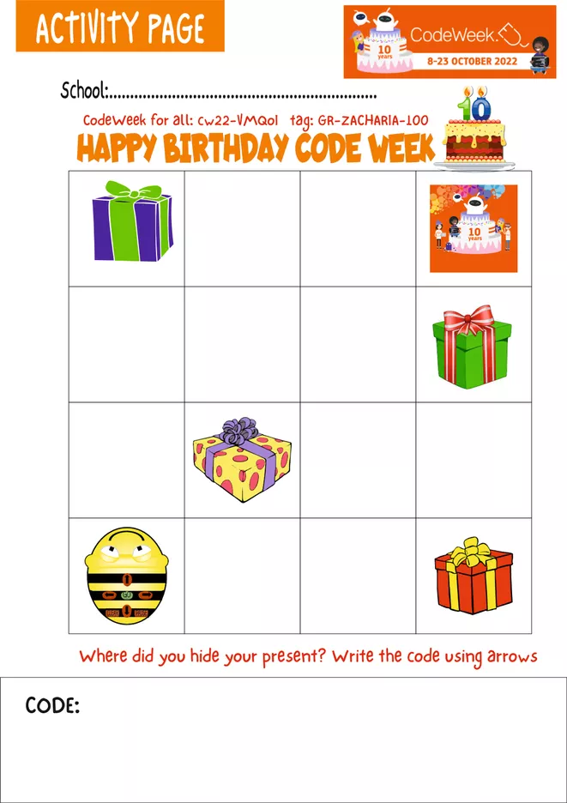

**1ο Νηπιαγωγείο Αργυρούπολης**